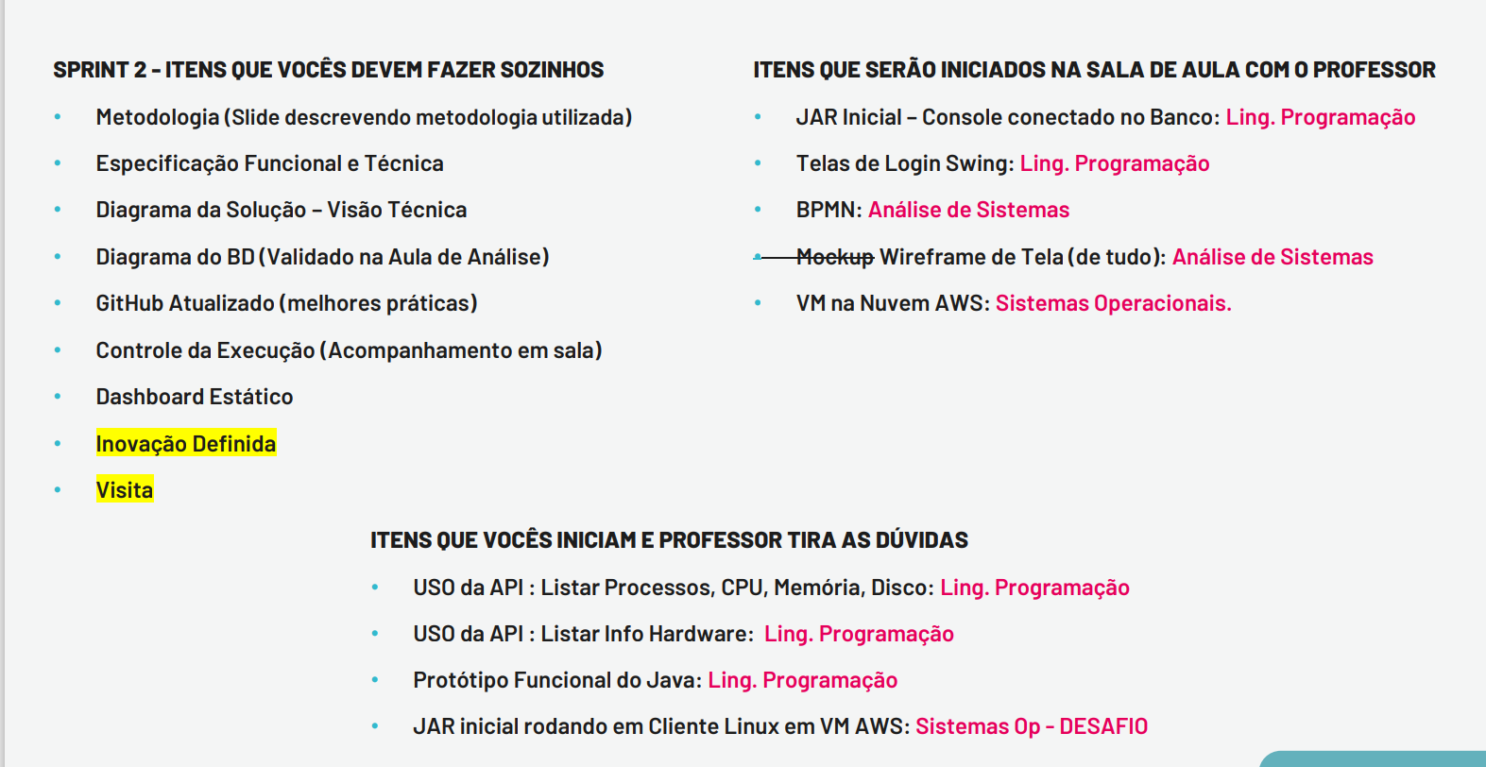

* Metodologia slides: OK!
* Especificação funcional: Em andamento. (precisa colocar os entregáveis)
* Especificação Técnica: Em andamento. (precisa ser feito)
* Diagrama de visão técnica: OK!
* Diagrama de BD (DER): OK! (provavelmente precisa de desenvolvimento)
* GitHub Atualizado (melhores práticas): OK!
* Controle da Execução (Acompanhamento em sala): OK!
* Dashboard Estático: OK! (bem chave)
* Inovação Definida: OK! (HeatMap)
* Visita Técnica: OK!
* JAR Inicial – Console conectado no Banco: Ling. Programação: OK!
* Telas de Login Swing: Ling. Programação: OK!
* BPMN: Análise de Sistemas: OK!
* Mockup Wireframe de Tela (de tudo): Análise de Sistemas: OK!
* VM na Nuvem AWS: Sistemas Operacionais: OK!
* USO da API : Listar Processos, CPU, Memória, Disco: Ling. Programação: OK!
* USO da API : Listar Info Hardware: Ling. Programação : OK!
* Protótipo Funcional do Java: Ling. Programação: OK!
* JAR inicial rodando em Cliente Linux em VM AWS: Sistemas Op – DESAFIO: OK!

# Feedback

Projeto muito bom e bem desenvolvido, estão avançados em alguns quesitos como inovação e conexão da VM na AWS com banco Azure, mas precisam prestar atenção nos entregáveis de documentação: Especificação técnica e funcional.